

**МИНОБРНАУКИ РОССИИ**

**федеральное государственное бюджетное образовательное учреждение**

**высшего образования**

**«Московский государственный технологический университет «СТАНКИН»**

**(ФГБОУ ВО «МГТУ «СТАНКИН»)**

|  |  |
| --- | --- |
| **Институт**  **информационных**  **технологий** | **Кафедра**  **информационных технологий и вычислительных систем** |

ОТЧЕТ О ВЫПОЛНЕНИИ

ЛАБОРАТОРНОЙ РАБОТЫ №1

ПО ДИСЦИПЛИНЕ

«Компьютерная графика»

|  |  |  |  |  |  |  |
| --- | --- | --- | --- | --- | --- | --- |
| СТУДЕНТОВ | 2 | КУРСА | | *бакалавриата* | ГРУППЫ | *ИДБ-23-05* |
|  | | | *(уровень профессионального образования)* | |  | |

Кузнецова Вячеслава Дмитриевича

|  |
| --- |
|  |
| *(ФИО)* |

НА ТЕМУ

«Рисование призмы»

|  |
| --- |
|  |

|  |  |
| --- | --- |
| Направление: | 09.03.01 Информатика и вычислительная техника |
| Профиль подготовки: | **Разработка программных комплексов в рамках цифровой трансформации деятельности предприятий** |

|  |  |  |  |
| --- | --- | --- | --- |
| Отчет сдан «__16__» ____марта_______2025_г. | | | |
|  |  |  |  |
| Оценка ____________________________ | | | |
|  | | | |
| Преподаватель | Климаков М.А., преподаватель |  |  |
|  | *(Ф.И.О., должность, степень, звание.)* |  | *(подпись)* |

МОСКВА 2025

https://github.com/greentea-cup/KGlab1

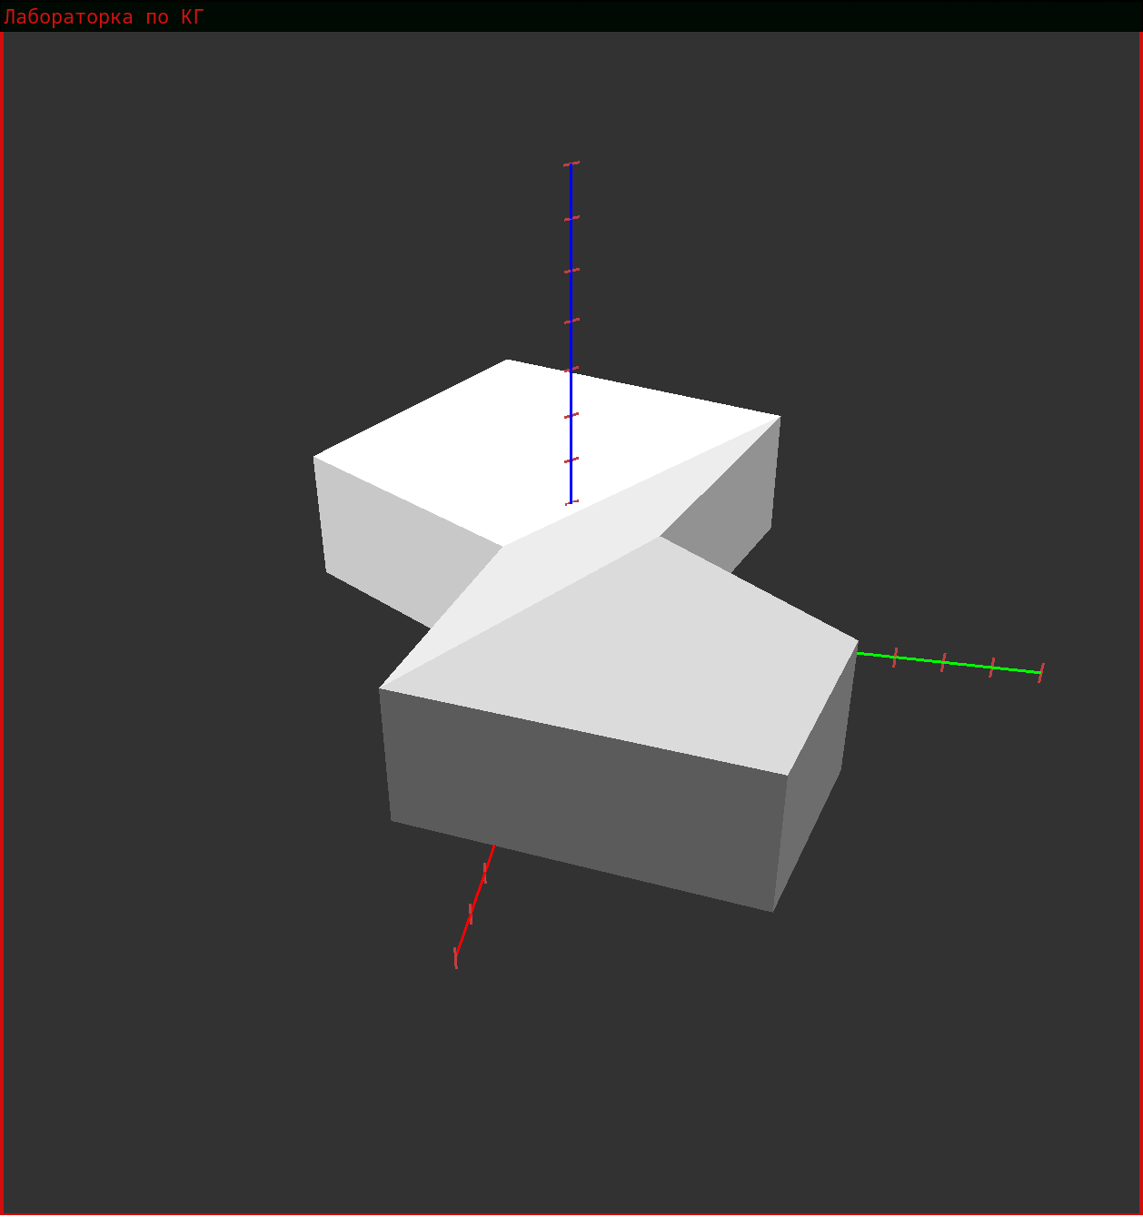Задание на 30 баллов — построение призмы с ровными сторонами.

Призма рисуется по точкам, ограничивающим стороны, с разбивкой на треугольники. Высота призмы контролируется определением `HEIGHT` в `Render.cpp`.

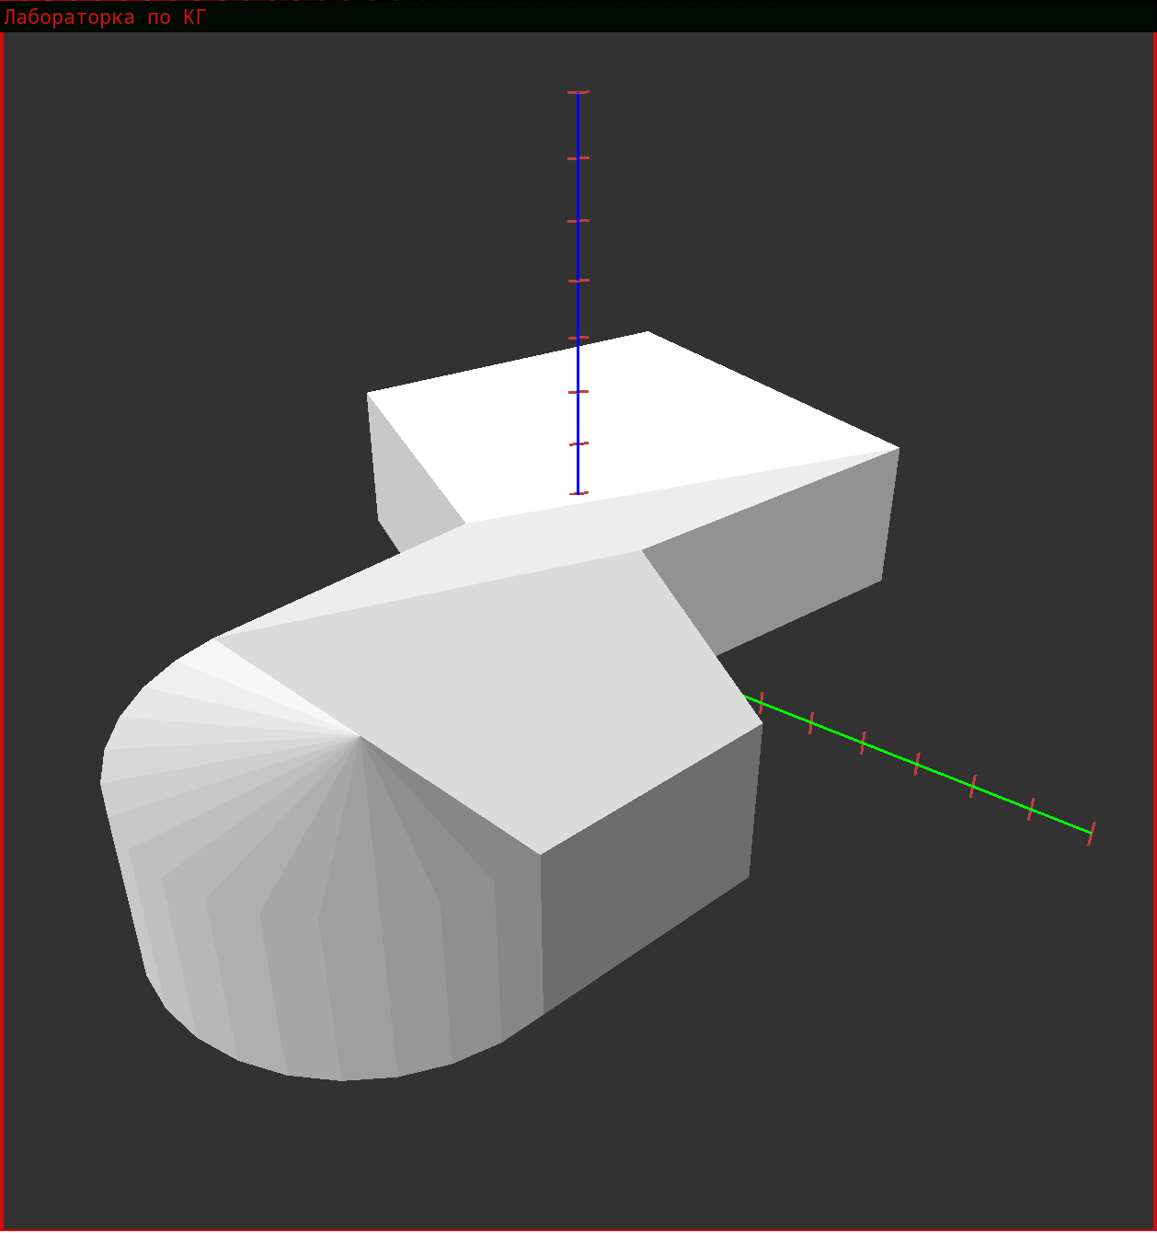Задание на 40 баллов — построение призмы с выпоклостью в виде полуцилиндра, занимающего всю площадь одной стороны.

Заранее считаются точки, ограничивающие цилиндр (количество точек на одну сторону - верх и низ - контролируется определением `NEXTRA1` в `Render.cpp`).

При отрисовке призма строится как в задании на 30 баллов, за исключением стороны с выпуклостью, а также сама выпуклость.

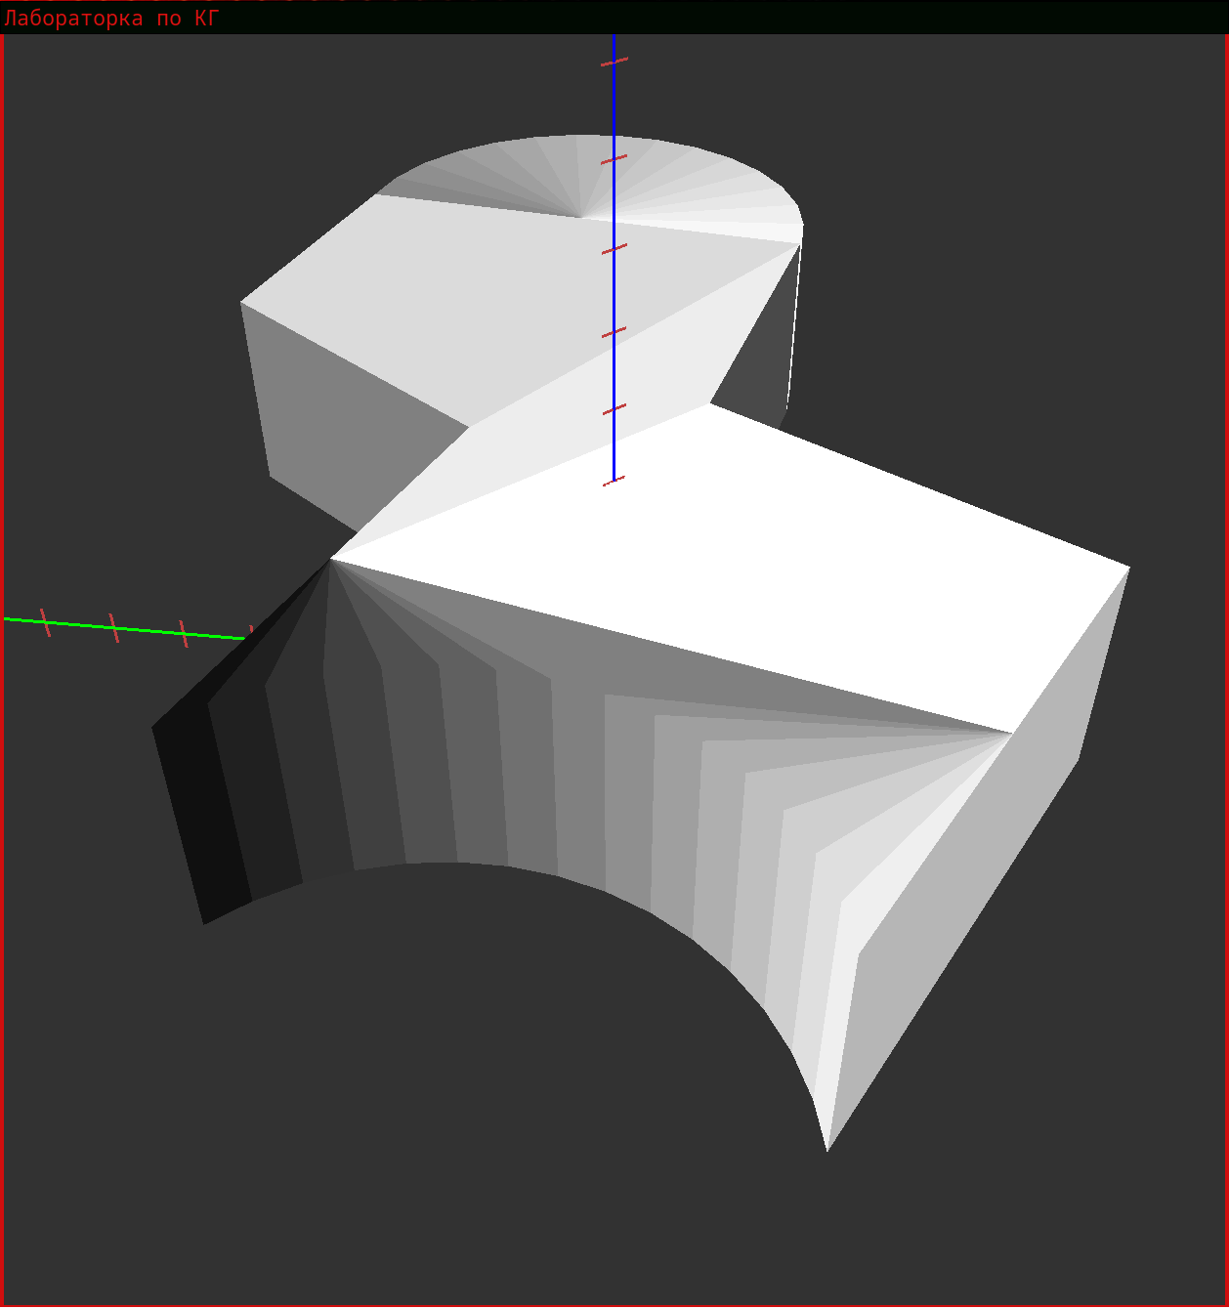Задание на 50 баллов — построение призмы с выпуклостью и вогнутостью.

По предопределённой точке M (`Render.cpp`) и двум точкам, ограничивающим сторону, определяется радиус центр окружности, описывающей вогнутость. Точки (в количестве `NEXTRA2`, `Render.cpp`) для вогнутости затем создаются аналогично заданию на 40.

При отрисовке строится призма без двух сторон, выпуклость и вогнутость.

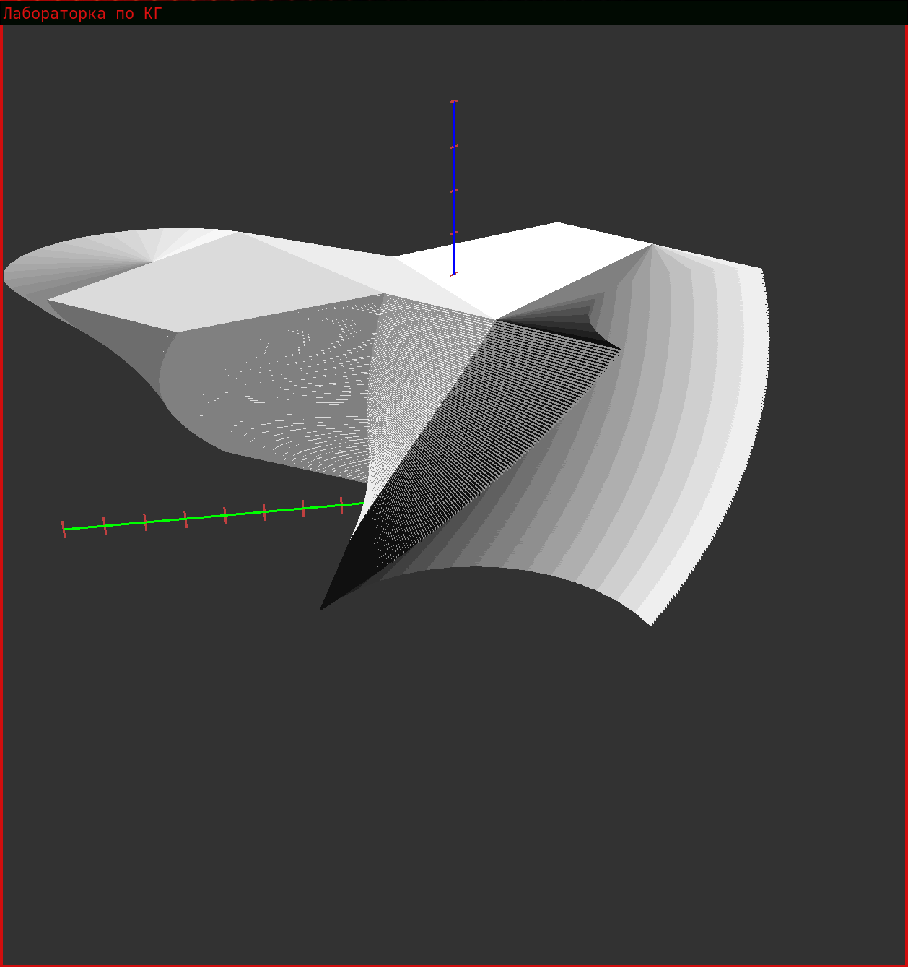Задание на 60 — скручивание призмы.

Строится много призм по заданию на 50, предварительно сжатых, повёрнутых и перемещённых по нужным параметрам.

Количествоо ярусов (частей скрученной призмы) контролируется определением `SUBDIVISIONS` в `Render.cpp`. Результирующая высота призмы задаётся первым параметром (`prism60`, `Render.cpp`). Результирующий угол скручивания задаётся вторым параметром (`prism60`, `Render.cpp`).